

《计算机网络课程设计》报告

设计题目:电子邮件客户端的设计与实现

学生姓名:邓杰湧

学 号:202312351

专业班级:物联网工程23-1班

2026年 1月

一、设计要求
电子邮件客户端的设计与实现（基于winsock接口）
完成一个电子邮件客户端软件，要求能够收取邮件、发送邮件、书写新邮件、具有图形化界面。 能批量发送邮件。

二、开发环境与工具
操作系统：Windows 10/11
编程语言：Python 3.x
GUI 框架：PySide6 (Qt for Python)
网络编程：Python socket 库（基于 Winsock）
邮件处理：email 标准库
开发工具：VS Code / PyCharm
依赖管理：pip
主要依赖包：
PySide6：GUI 界面
Python 标准库：socket、email、json、threading

三、设计原理

3.1 计算机网络协议

SMTP（Simple Mail Transfer Protocol）
端口：2525（本实现）
流程：HELO → MAIL FROM → RCPT TO → DATA → QUIT
作用：发送邮件

POP3（Post Office Protocol 3）
端口：1100（本实现）
流程：USER → PASS → STAT/LIST → RETR → QUIT
作用：接收邮件

3.2 Socket 编程
TCP 套接字：socket.AF_INET, socket.SOCK_STREAM
客户端：连接服务器，发送命令，接收响应
服务器：监听端口，处理多客户端连接（多线程）

3.3 多线程
GUI 线程：主界面
网络线程：发送/接收邮件，避免界面阻塞

3.4 邮件格式
MIME：支持文本、多部分
编码：UTF-8
存储：JSON

四、系统功能描述及软件模块划分

4.1 主要功能
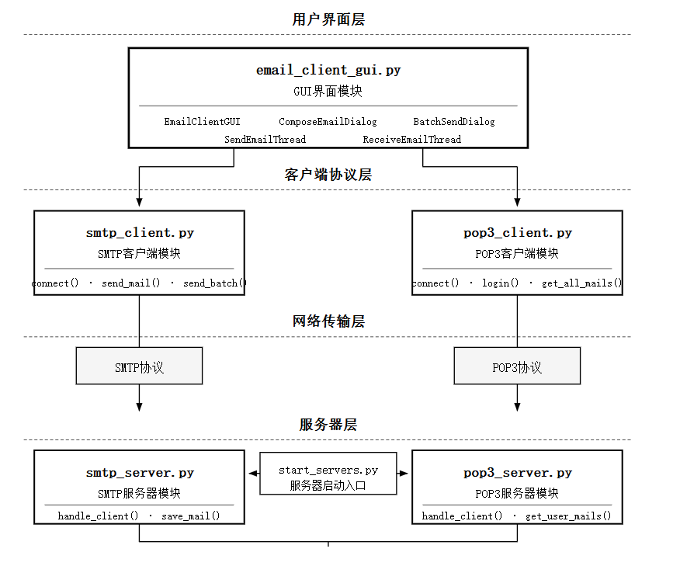
图1 系统总体架构图
发送功能支持单封和批量发送。单封发送时，用户填写发件人、收件人（可多个，逗号分隔）、主题和正文，客户端通过 SMTP 协议发送。批量发送允许用户一次性向多个收件人组发送相同内容，客户端依次处理每个收件人组，并汇总结果。
接收功能通过 POP3 协议从服务器获取邮件。用户输入邮箱地址后，客户端连接服务器并完成认证，获取邮件列表，展示发件人、主题、日期和正文预览。双击邮件可查看完整内容，包括发件人、收件人、主题、日期和正文。邮件管理功能包括列表展示、已读/未读标记和预览。列表以表格形式展示，未读邮件加粗并高亮。预览显示正文前 50 个字符，便于快速浏览。已读状态通过时间戳标识，双击后自动标记为已读。
用户界面采用 PySide6 构建，包含主窗口、编写对话框和批量发送对话框。主窗口采用左右分栏：左侧为邮件列表，右侧为详情。顶部工具栏提供用户名输入、编写新邮件、批量发送、接收和刷新。编写对话框包含发件人、收件人、主题和正文输入。批量发送对话框支持多行收件人列表，每行可包含多个地址。界面支持字号调整，并采用现代化样式。
系统采用客户端-服务器架构。客户端负责用户交互和协议通信；服务器负责邮件存储和协议处理。SMTP 服务器接收邮件并保存到本地邮箱目录；POP3 服务器提供邮件检索服务。邮件以 JSON 格式存储在 mailbox 目录下，按用户邮箱地址组织。

五、设计步骤
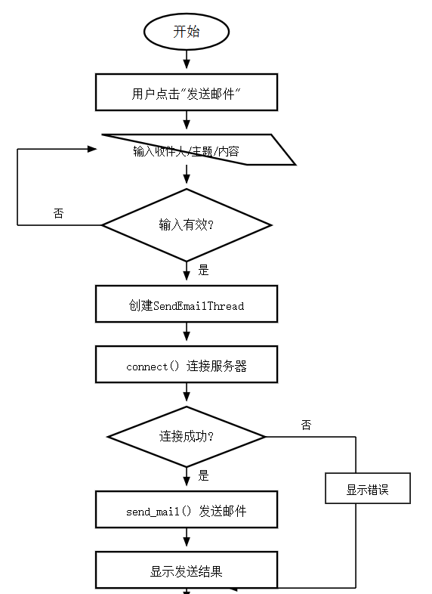
图2 发送流程图
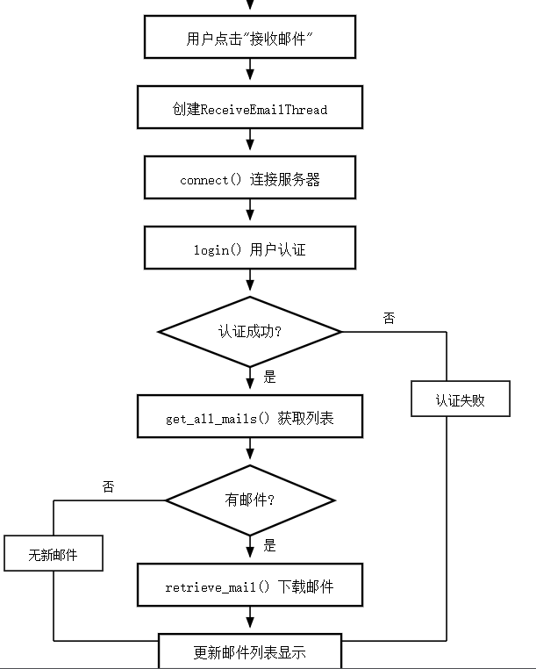
图3 接收流程图

六、关键问题及其解决方法

6.1 问题1：GUI 界面阻塞
问题：发送/接收邮件时，网络操作会阻塞主线程，导致界面无响应。
解决方法：使用多线程
class SendEmailThread(QThread):
"""发送邮件线程"""
finished = Signal(bool, str)

def run(self):
client = SMTPClient()
success, message = client.send_mail(...)
self.finished.emit(success, message)

6.2 问题2：SMTP 协议命令格式
问题：SMTP 命令必须以 \r\n 结尾，否则服务器无法识别。
解决方法：统一命令格式
def send_command(self, command):
self.socket.send(f'{command}\r\n'.encode())

6.3 问题3：邮件编码问题
问题：中文邮件可能出现乱码。
解决方法：使用 UTF-8 编码和 MIME
msg = MIMEMultipart()
msg['Subject'] = subject # 自动处理编码
msg.attach(MIMEText(body, 'plain', 'utf-8'))

6.4 问题4：服务器多客户端并发
问题：服务器需要同时处理多个客户端连接。
解决方法：多线程处理
def start(self):
"""启动服务器"""
self.socket.listen(5)
while self.running:
client_socket, addr = self.socket.accept()
# 为每个客户端创建新线程
thread = threading.Thread(target=self.handle_client, args=(client_socket, addr))
thread.daemon = True
thread.start()

七、设计结果

7.1用户界面展示
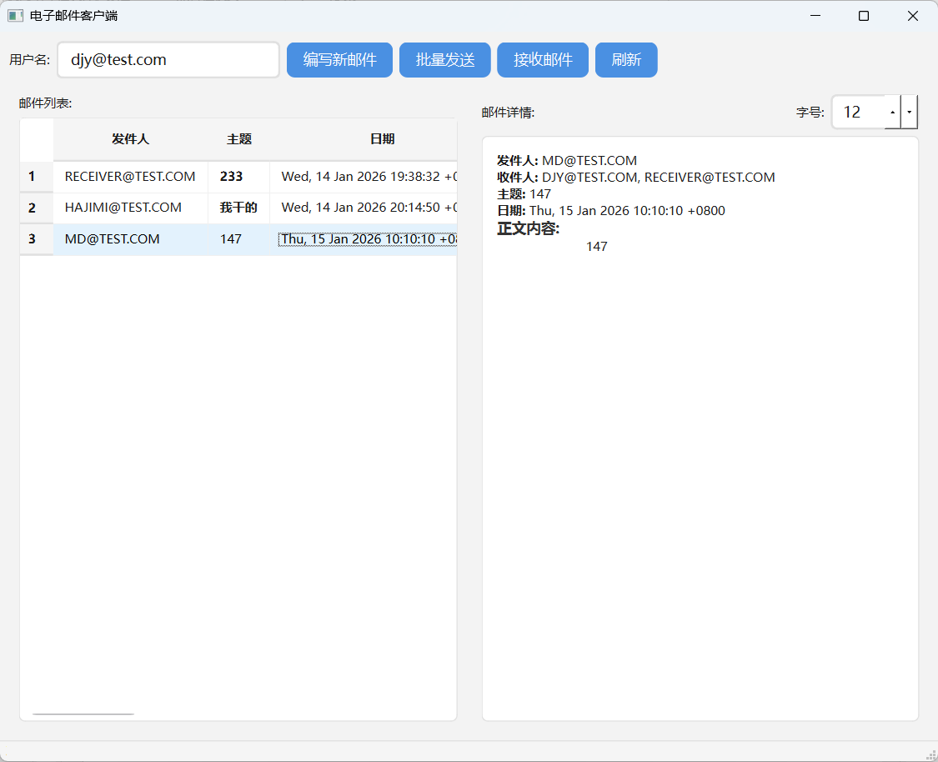
图4 运行接收消息界面
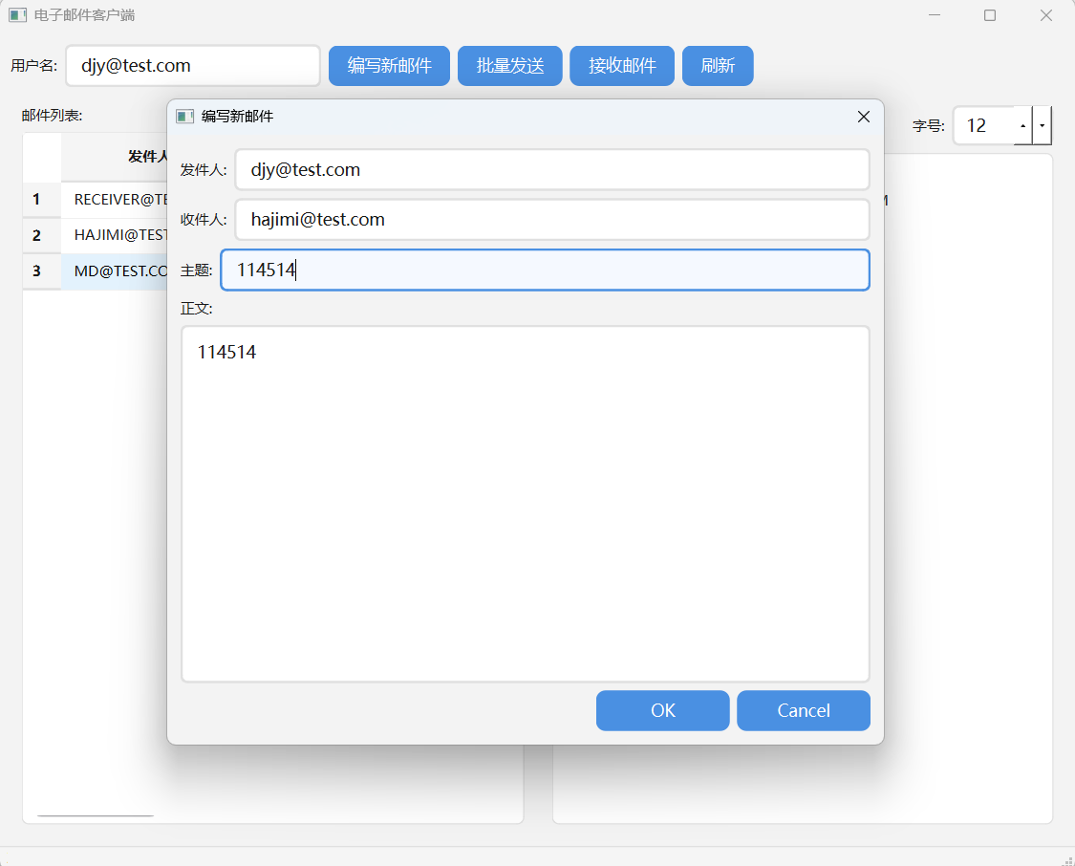
图5 发送消息界面
主界面包含：
顶部工具栏：用户名输入、编写新邮件、批量发送、接收邮件、刷新
左侧邮件列表：显示发件人、主题、日期、预览
右侧邮件详情：显示完整邮件内容
状态栏：显示操作状态
编写邮件对话框：
发件人输入框
收件人输入框（支持多个，逗号分隔）
主题输入框
正文编辑区
批量发送对话框：
发件人输入框
收件人列表（每行一个或多个）
主题输入框

7.2思考
SMTP 与 POP3 的区别
SMTP：发送，端口 25/2525，客户端主动发送
POP3：接收，端口 110/1100，客户端从服务器下载
Socket 编程要点
TCP 连接：三次握手
协议格式：命令以 \r\n 结尾
错误处理：超时、连接失败

7.3服务器展示
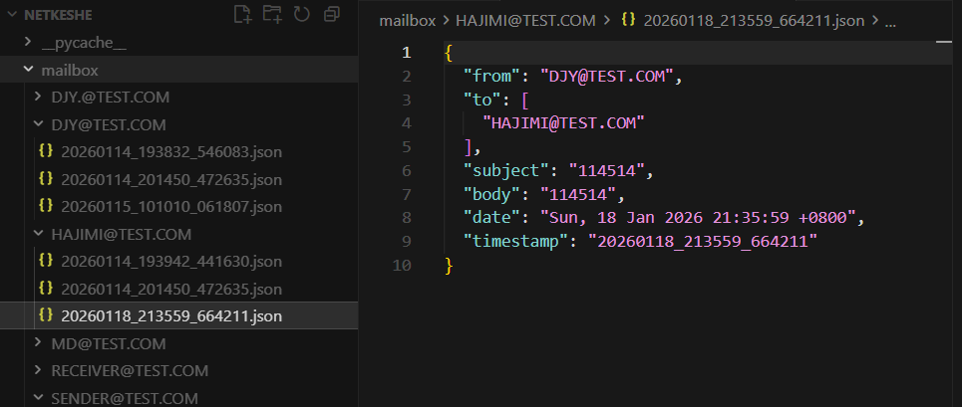
图6 收到了7.1发的消息
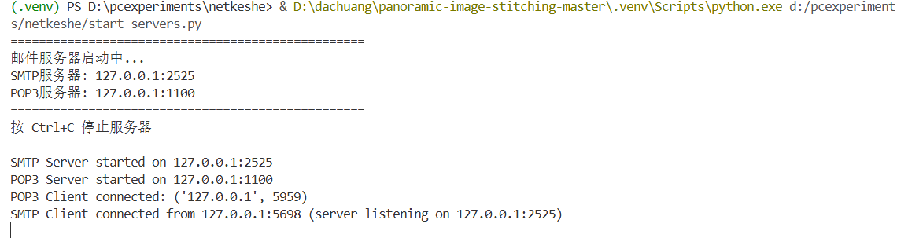
图7 log信息展示

八、软件使用说明

8.1 环境准备
安装 Python 3.x
安装依赖：
pip install PySide6

8.2 启动服务器
在终端运行：
python start_servers.py
服务器信息：
SMTP 服务器：127.0.0.1:2525
POP3 服务器：127.0.0.1:1100

8.3 启动客户端
在另一个终端运行：
python main.py
出现界面即为成功

九、参考资料
[1] 谢希仁. 计算机网络（第8版）. 电子工业出版社，2021.
[2] W. Richard Stevens. TCP/IP详解 卷1：协议. 机械工业出版社，2014.

十、验收时间及验收情况
2026/1/14
所有功能全部给老师查看,无误后顺利回答老师提出了相应问题,顺利通过.

十一、设计体会
期末的时间挺紧,仍然顺利将这个课设搞完,个人感觉不错, 通过本次邮件客户端的设计与实现，我对网络编程、协议实现和 GUI 开发有了更深入的理解。
之前对 SMTP 和 POP3 的理解停留在理论，通过本次邮件客户端的设计与实现，我对网络编程有了更深入的认识。之前对 SMTP 和 POP3 的理解主要来自课本，这次通过编写客户端和服务器，理解了协议的实际工作方式。实现 SMTP 客户端时，我意识到协议命令必须严格遵循格式。最初发送命令时没有加 \r\n，服务器无法识别，调试很久才发现问题。查阅 RFC文档后，理解了每个命令的格式要求，也理解了为什么协议规范如此严格
Socket 编程方面，我学会了使用 Python 的 socket 库创建 TCP 连接。连接、发送数据、接收响应、关闭连接，每一步都需要正确处理。设置超时很重要，否则程序可能长时间阻塞。编码问题也需要注意，统一使用 UTF-8 可以避免中文乱码。
GUI 开发中，我学会了使用 PySide6 构建界面。最初网络操作会阻塞界面，用户体验很差。后来使用多线程，将网络操作放在独立线程中，通过信号和槽机制与主线程通信，解决了界面卡顿问题。这让我理解了多线程编程的必要性，以及如何安全地进行线程间通信。
虽然实现的是简化版本，但基本覆盖了邮件客户端的主要功能。通过这次设计，我对网络编程有了更深入的理解，也为后续学习打下了基础。

